МИНОБРНАУКИ РОССИИ

Федеральное государственное бюджетное образовательное учреждение

высшего образования

**«Гжельский государственный университет»** (ГГУ)

Колледж ГГУ

Специальность 09.02.07 Информационные системы и программирования

**Отчёт по лабораторной работе №8**

**По дисциплине «Компьютерные сети»**

**на тему «Разрешение адресов по протоколу ARP. ARP-спуфинг»**

ВЫПОЛНИЛА:

Студентка группы ИСП-О-17

Янгабозова Анастасия

ПРОВЕРИЛА:

Прокуронова А.Ю.

Оценка ___________________

п. Электроизолятор

2019 г.

**Цель работы:** Ознакомиться с механизмом работы протокола ARP. Научиться формировать и отправлять пользовательские пакеты. Ознакомиться с журналом работы сетевого устройства в эмуляторе. Научиться проводить сетевую атаку вида ARP-спуфинг.

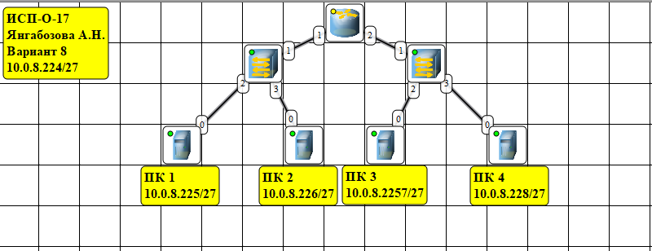

**Контрольные вопросы:**

1. Протокол ARP - протокол в компьютерных сетях, предназначенный для определения MAC-адреса по известному IP-адресу

2. Формат пакета ARP - 00:00:00:00:00:00

3. Самопроизвольный ARP - ответ ARP, присланный без запроса. Он применяется для определения конфликтов IP-адресов в сети: как только станция получает адрес по DHCP или адрес присваивается вручную

4. IP-адрес - уникальный сетевой адрес узла в компьютерной сети, построенной на основе стека протоколов TCP/IP

5. MAC-адрес - это уникальный идентификатор сетевой карты (интерфейса) или беспроводного адаптера.

6. ARP-спуфинг - разновидность сетевой атаки типа MITM, применяемая в сетях с использованием протокола ARP. В основном применяется в сетях Ethernet.